年度考核-教职工填写操作手册

注：建议使用谷歌浏览器，其他浏览器请将“兼容模式”调整为“极速模式”（最下面有说明）有任何技术上的问题请联系：晏老师 8898 1343

1. 登陆“人力资源与管理系统http://10.248.6.61/zftal-hrm/”---右上角切换角色为“教职工”；
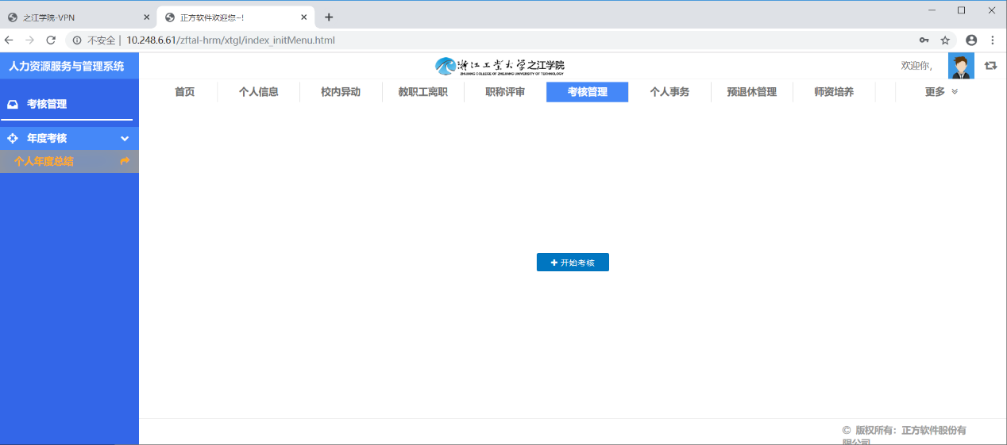
2. 在新系统中，点击“考核管理” ----点击“开始考核”按钮；
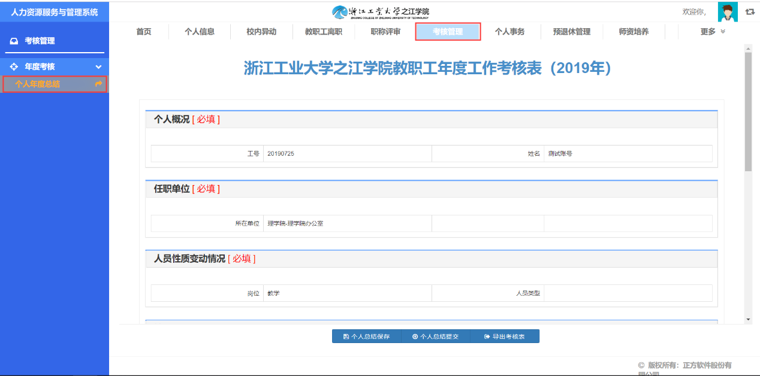

3.在个人年度总结页面中，会默认打开填写页面。 填写过程中，可以点击最下方的“保存”按钮，及时保存填写数据；
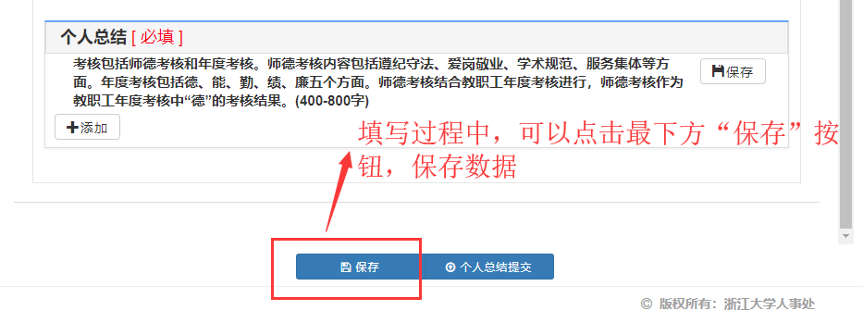
注：在填写界面中，长时间不保存，可能会超时（建议从word中黏贴进来）。
4.填写完成后，请点击“个人总结提交”。
如何调整浏览器兼容模式：360浏览器，看到地址栏最后面有个“闪电”的图标，鼠标放上去会显示当前模式
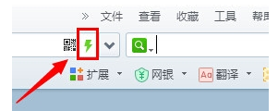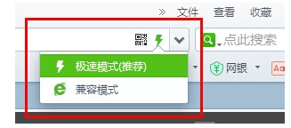
点击一下，会显示两种模式，分别是“极速模式”和“兼容模式”

